**【実施報告書】**

**徳島大学ＡＷＡサポートセンター**

**徳島大学夏休みKids Club2024**

【開催日時】2024年8月21日（水)～2024年8月23日(金) 7：30～18：00　3日間

【開催場所】大塚講堂　2階　小ホール

【参加者数】子ども40名(保護者28名)

8月21日(水)　　30名 ： 段ボールで迷路を作ろう

8月22日(木)　　29名 ： キャンバスに絵を描こう

8月23日(金)　　23名 ： Shooting game day

本事業では、民間保育機関の株式会社クラッシーと徳島大学が特別法人契約を結び、徳島大学教職員のお子様を対象に、学内で楽しく遊びながら、工作や宿題をして過ごす夏休みのイベントを企画し、開催しました。

【アンケート集計結果】

●「Kids Clubは、保護者の方々の育児と仕事の両立に役立った」と回答： ％

●「Kids Clubは、お子様にとって有意義なイベントだったと思う」と回答： ％

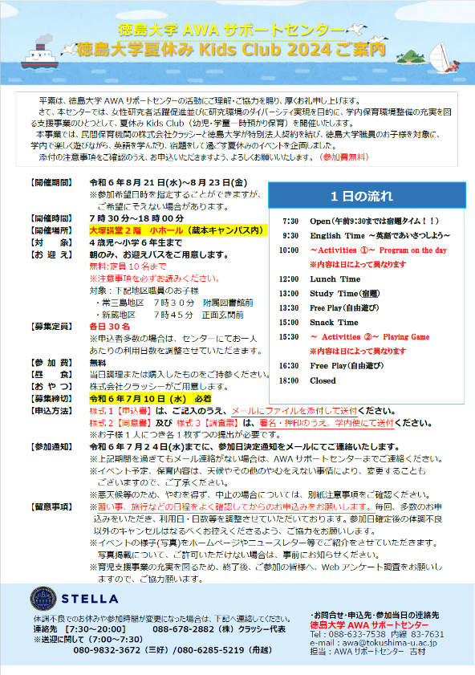【広報チラシ】　　　　　　　　　　　【記録写真】

